
软件学院大作业任务书

课程名称： 计算机图形学
题 目： 扩展Mnist HOG+SVM手写计算器
专 业： 软件工程
班 级： 软件工程选修1、2班
学 号： 8000116054
学生姓名： 商增谊
完成人数： 1
起讫日期： 2018.12.14 - 2019.1.2
任课教师： 雷洁 职称：
系主任：
完成时间： 2018.12.29

说 明
- 本任务书由任课教师填写后，下达到学生。
- 任务完成后，任课教师需填写小结表。
- 任务书、学生成绩与学生完成后的大作业（纸质和电子两种）一并报送各系审核后转教务办。
- 另附一份全班大作业总结

大作业的要求和内容：（包括题目选择范围、技术要求、递交时间、考核方法等）
请根据本学期所学的计算机图形学知识，以spyder或其他PYTHON编译器作为开发环境，完成一个windows平台下完整的图像处理程序。
本大作业的内容和功能不做具体限定，每位同学据自身的实际情况来确定大作业的选题，选题内容不能过于简单，且必须满足如下要求：
1.需要使用到课程中所介绍的函数来完成图像处理；
2.不能使用平时作业的题目作为大作业的内容；
3.程序需要实现一个完整的功能，代码行数不能少于100行；
4.需要答辩，答辩的时候能介绍每行代码的作用，为什么要用，特殊参数的设置等问题。
5.最终提交的作业，除提交完整的程序工程代码，还必须以大作业报告的形式阐述整个程序的实现过程，要求报告内容中必须包括功能介绍，操作说明，系统实现原理，系统测试部分和参考文献。
6.大作业报告中不得粘贴代码，报告小四字体，行间距1.35倍，字数不得少于1000字。
递交时间：2019年1月2日
大作业评分标准
1选题 10%
评分标准：选题的难度、创新度、工作量。
2答辩 40%
评分标准：描述清晰、能较好回答问题。
3文档质量 25%
评分标准：结构完整，内容充实，格式符合，描述清晰
4代码质量 25%
评分标准：代码复杂度、功能完整性、覆盖的知识点、代码的性能。
选题和答辩根据同学投票每班选出5个人作为优秀。（如果实际中优秀人数较多，可以适当增加）

教师小结：

成绩：
教 师 签 名：
系 负 责 人：
学生姓名：

NANCHANG UNIVERSITY
计算机图形学程序设计报告


题 目: 扩展Mnist HOG+SVM手写计算器
学 院： 软件学院
专 业： 软件工程
班 级： 软工162班
完成人数： 1人
成 员： 商增谊
起讫日期： 2018. 12.14 — 2019. 1. 2
任课教师： 雷洁 职称：
完成时间： 2019年1月2日前
填表日期： 2018 年 12 月 29 日

目录

一、 项目需求分析 1
1.1. 项目介绍 1
1.2. 功能需求 1
二、 系统分析与设计 1
2.1 本程序需解决的关键技术问题 1
2.2 程序流程 1
2.3 功能模块 2
三、 程序设计与实现 6
3.1 工程文件组织结构 6
3.2 程序设计 7
3.3 程序实现 7
四、 系统测试 9
4.1 测试概要 9
4.2 测试环境与配置 10
4.3 测试内容 10
五、 总结与扩充 12
六、 参考文献 13

项目需求分析

项目介绍
本程序实现了一个可识别用户用鼠标或手写板写下的“+”、“－”、“×”、“÷”、“（”、“）”以及10个阿拉伯数字组合而成的数学算式，并按照数学规律进行四则运算得出算式结果的手写计算器。

功能需求
基本地，可以识别出单个的数学符号或阿拉伯数字；其次，还能识别出粘连在一起的符号和数字；最后，可以计算出整个算式的结果，如果识别出的算式有错误，即：不能转化为正确的后缀表达式，则答案用“？”替代。

系统分析与设计

本程序需解决的关键技术问题
- 收集数学符号图片并扩充mnist-original训练集
- 调整参数训练出识别率较高的模型
- 根据字符笔画特征二次处理个别容易混淆的字符
- 根据位置关系分离粘连在一起的字符
- 记录笔画位置信息并且能按照位置组合和拆分笔画，处理成可用的预测输入图片
- 处理“÷”号、小数点、指数

程序流程
准备工作：
- 利用opencv按要求批量处理收集好的数学符号图片，扩充mnist-original训练集；
- 提取图片HOG特征并进行SVM分类训练。

程序流程：
- 记录用户每一笔的点序列；
- 算式书写完毕后依次检测、分离连通区域；
- 分析连通区域中笔画的位置关系作进一步处理，即范围内的合并，范围外的分离；
- 将拆解好的数字从左到右排列，并依次处理为识别模型要求的输入大小且保证居中放置且笔画粗细全部相同；
- 使用训练好的模型将处理完的输入图片依次进行预测；
- 将结果序列转化为后缀表达式后计算出结果；
- 把算式与结果写在画布下方位置；
- 按w清屏，重新写入，按q识别。

功能模块
训练集扩展与模型训练模块 Train.py：
extend_mnist(syb,lab)：遍历文件夹下的所有图片文件并resize为一维
Proc(rootdir)：遍历rootdir文件夹下的6个数学符号文件夹，调用extend_mnist函数依次读取其中的图片。
get_mathsymbol()：获取mnist-original数据集，调用Proc函数将收集的共计4万张6种数学符号图片resize为一维并加入到mnist-original数据集后面，并对应label，储存为新的mnist-extend.mat数据集。处理之后的文件大小如图2-1所示：
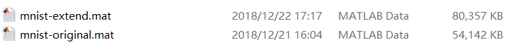
图2-1 扩展mnist-original
接着将大约10万条1×748长度的训练集依次提取HOG特征并进行SVM分类训练，为清晰起见，将默认参数也列出，最终选取的函数参数如图2-2所示：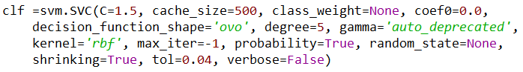
图2-2 svm函数参数设置
其中将probability设置为了True,为了得出每次预测后各个标签的可能性，选出可能性大小前三的结果依据笔画特点等进行二次确认以提高准确率，预测结果可能性输出如下图2-3所示：
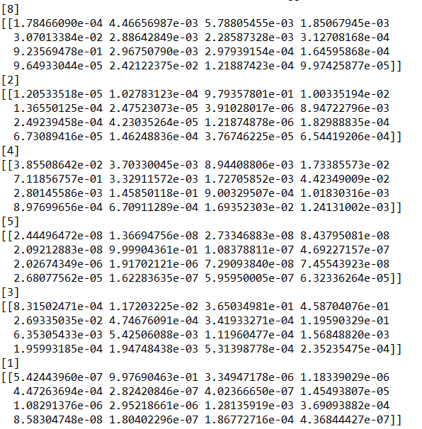
图2-3 各个标签的可能性
其中预测各个结果的可能性顺序从左到右从上到下为标签0到15，10-15分别为“（”、“）”、“÷”、“×”、“+”、“－”。
训练完成后的模型并不能总达到非常高的准确率，但是在书写清楚的情况下效果完全可以接受，如图2-4所示：
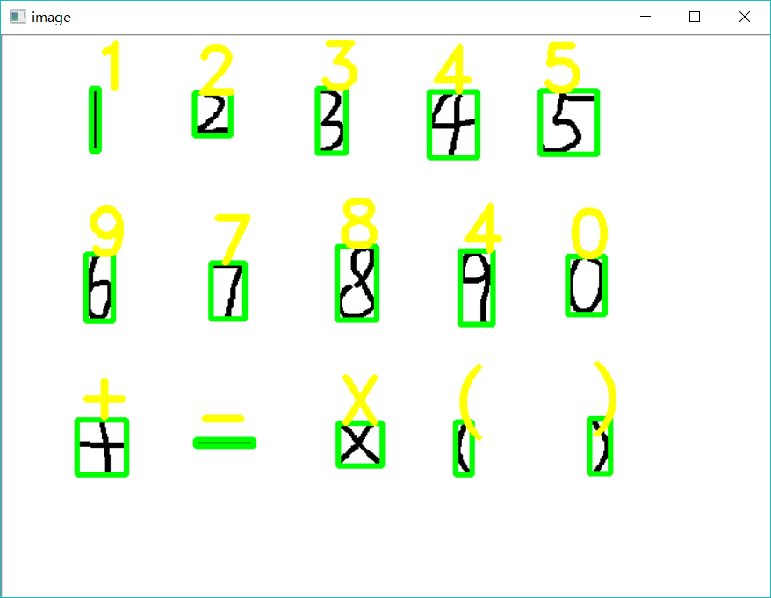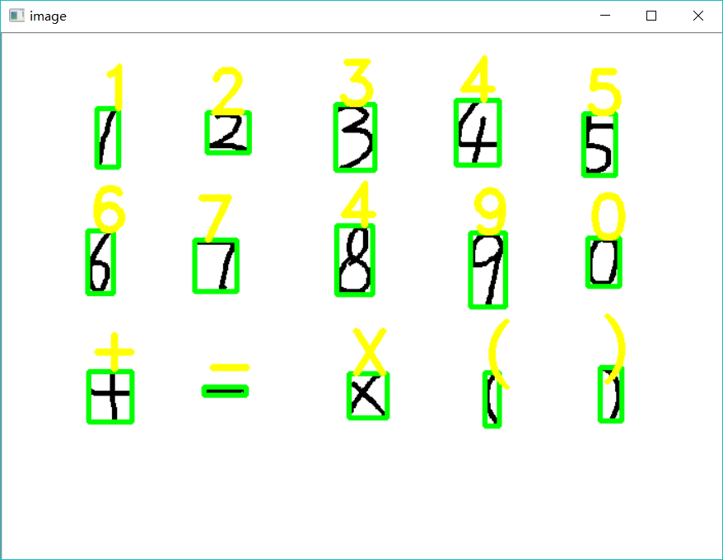
图2-4 模型训练识别效果
其中由于mnist数据集来源的书写习惯，使得能够被完美识别的数字有了一定得偏向性，mnsit数据集如图2-5所示，由此可见如果要使用SVM+HOG训练预测模型，训练集既要考虑收集数据的统一性，又要权衡普遍性。
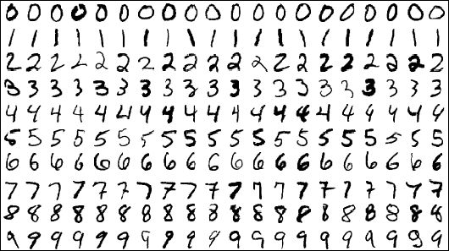
图2-5 mnist数据集
在后续的二次判断处理下会达到非常可观的预测结果，例如容易被混淆的“（”和6，“+”和“7”等，如图2-5所示：
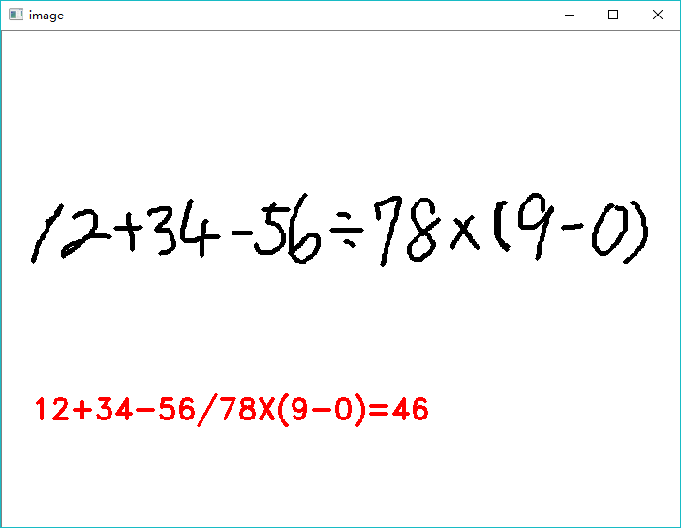
图2-6 二次判断预测结果
预测模块Predict.py：
pre_img_1(im,bush_points)：输入整个画布和画布上所有笔画的点序列，使用一个列表mxmn来记录每一笔的范围和对应bush_points的下标；对img做高斯模糊并寻找连通区域，根据连通区域的范围，在mxmn中寻找x方向范围内的笔画，如果两笔中心距离的长度在整个连通域范围的40%以内，则将两个笔画看作同属于一个字符，在处理“÷”时，合并笔画后要删除“· ”的连通域以免其再被遍历（÷的处理结果如图2-8所示）。
pred(im)：将输入的28*28图像做膨胀操作，然后提取hog特征，输入模型进行预测。返回1个字符的图片预测的结果。
pre_img(im)：不允许字符间相交时，将画布中所有连通区域直接进行预测的初期测试函数。测试结果如图2-1所示：
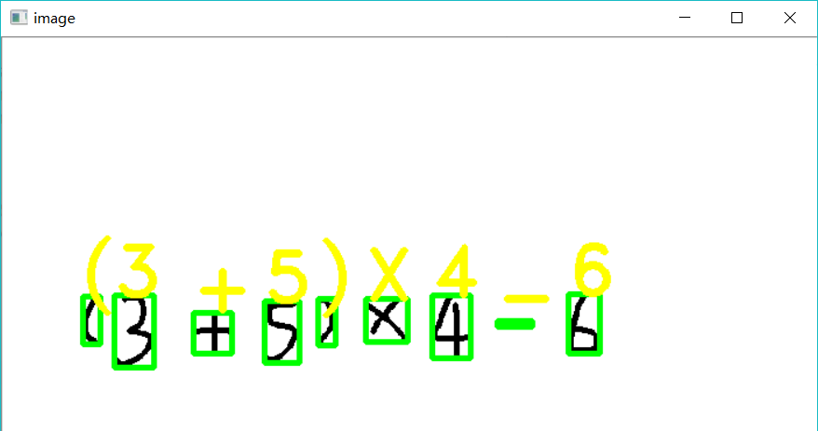
图2-7 连通域直接预测结果
工具模块 Utils.py:
proc_array(points_lst)：输入笔画坐标序列组，遍历每个笔画，按照原来的比例和相对位置将笔画组合，处理为一张无边缘图，如图2-1所示：
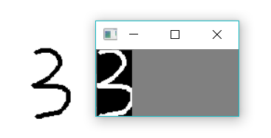
图2-8proc_array函数处理结果
handl_img(img)：输入proc_array函数处理后的结果，将图片处理为28*28大小的正方形图片以满足预测模型的输入要求，并且笔画仍保持相对位置不变、居中且粗细相同，处理结果如图2-2所示：
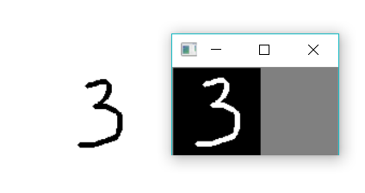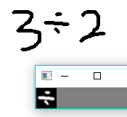
图2-9 handl_img函数处理结果
middle2behind(expression)：将中缀表达式转换为后缀表达式
postfix_calculate(s)：计算输入的后缀表达式，返回计算结果
主函数draw.py模块：
mouse_event(event, x, y, flags, param)：鼠标的callback函数，在这个函数中根据鼠标的动作（Move/LBUTTONDOWN/LBUTTIONUP）来记录书写时的点序列、修改全局变量bush_points,并把笔画显示在画布上。
__main__:创建一个512*700的白色画布、确定是否在书写的标志、记录上一个位置坐标的中间变量及所有笔画的坐标序列等全局list及变量。绑定鼠标事件。在显示画布的主循环中监听键盘操作，按下“q”则开始预测，将预测结果中的label 10-15转化为对应的数学符号（分别为“（”、“）”、“÷”、“×”、“+”、“－”），传入util中的计算工具函数，转换为后缀表达式并计算结果，将算式及结果显示在画布下方，如果后缀表达式有误，则仍然显示算式，但结果用“？”代替；按下“w”则清屏，并将所有全局变量初始化。

程序设计与实现

工程文件组织结构
本程序的文件组织结构如图3-1所示：
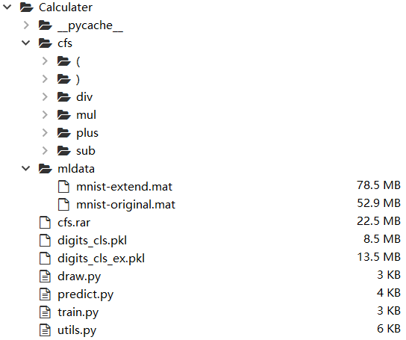
图3-1 文件组织结构
其中cfs中为6中扩展的数学符号图片（共约4万张，为在基数上达到mnist的7万张）；mldata中为原始的mnist-original训练集和本程序扩充的mnist-extend训练集；
Digits_cls.pkl为不使用Probability标志的训练模型，速度更快，方便调参，但不能进行二次决断；
Digits_cls_ex.pkl为使用了Probability标志的训练模型，训练速度较慢，但方便进行二次判断。
Draw.py 主函数模块；（主循环检测鼠标键盘事件、label转换符号）
Predict.py 预测模块；（查找连通区域并利用模型进行预测）
Train.py 模型训练模块（扩充mnist）
Utils.py 工具函数模块（计算、图片处理等）

程序设计
每个模块中的关键知识点与技术点运用：
Draw.py 鼠标回调函数与键盘操作（键盘操作时由于在不断调用imshow显示画布所以并不灵敏，有时候需要长安和多按，使用pyHook并行不通，因为imshow后必须有waitkey打底，会有按键冲突）；
Predict.py 预测模块；GaussianBlur模糊处理、findContours查找连通区域 、使用skimage.feature库中的hog函数进行HOG特征提取、putText函数在画布上显示结果；
Train.py 使用sklearn库中的K近邻、决策树、svm库等进行预测评估模型预测结果，发现rbf核的svm分类方法最佳
Utils.py 工具函数模块（计算、图片处理等）

程序实现
proc_array函数用于将笔画组按照原有的位置以及大小关系组合并利用line函数处理成一张无边隙的图片。当两个笔画的宽度中心之差小于两笔组合后的总宽度的40%即看作一笔。笔画组各个坐标都是相对于左上角的，故所有笔画矩阵减去最靠左的笔画左上角坐标，即可保持所有笔画相对位置不变。笔画从左到右排序却不是按照笔画距离画布左端距离排序，而是根据笔画的宽度中线横坐标排序，这样一来书写如“12”这样的数，“2” 左部略微超出“1”不会看作在数字1的前面。
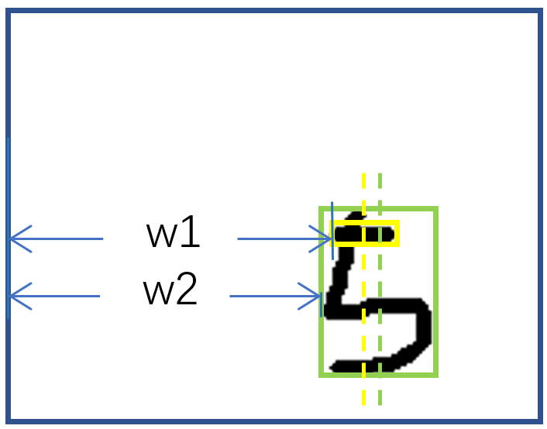
图3-2 位置选取与处理
handl_img函数用于将输入的无边隙图片转换为居中的正方形28*28大小图片,为做到和训练集规格相同,降低误差。在proc_array函数中不能先将一边指定为28像素再开始绘图，会导致图片有锋利的边缘，增大误差，反之画好再使用resize可以有边缘过度，与训练集相符。如果宽度高度大于宽度，则先用0矩阵上下填充高度——各为高度的1/8，宽度相同，为了将结果填充为正方形，左右0矩阵宽度则填充为（1.25h-w）/2,高度则是1.25h，如图3-2所示，宽度大于高度的情况也是如此。
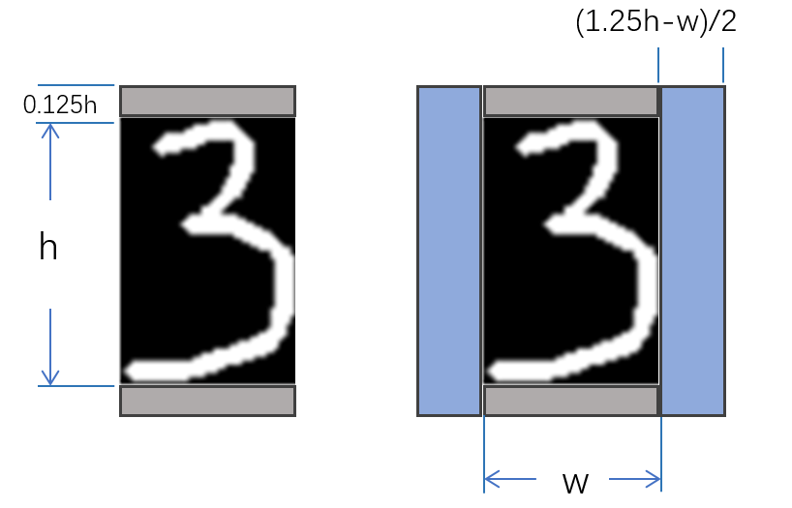
图3-3 handl_img函数处理原理

pre_img_1函数设计流程如图3-4所示:
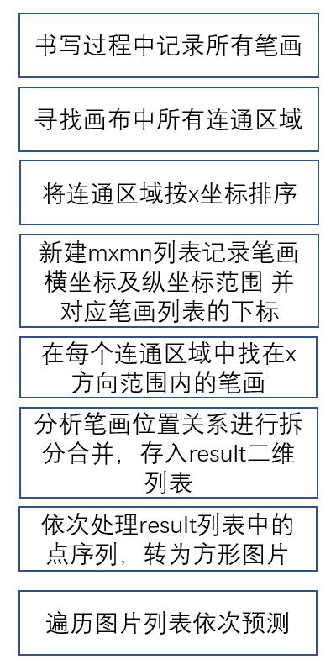
图3-4 pre_img_1函数流程
不一边书写一边预测的原因是有些算式部分会最后才被添上括号，又要重新判断位置关系得不偿失。
扩展识别小数点、指数：
方案1
1.对连通区域高低位置线性回归、逐次取平均
2.笔画排序后，分析每个笔画相对于高低位置、上一笔画位置的关系
3.将笔画小于平均大小5%、位置与回归线距离大于平均高度30%，且非0区域大于 80%的连通区域剔出，并记录位置
4.预测算式序列
5.按照位置插入小数点
方案2
1.对每一个数字区域（跨越上下中线的笔画） 上部、底部向右扩大，下部检测固定比例区域内笔画，上部直到检测不到笔画范围为止
2.下部检测到的看作小数点，记下序列位置抽出
3.上部检测到的递归检测与计算，保存指数值记录位置并抽出
4.预测主序列
5.将各指数以“^x”的格式插入原位置
6.将各小数点插入原位置
7.得出后缀表达式，计算后缀表达式得出结果

系统测试

测试概要
本程序经历了3个版本过程:
V1.0 :要求每个数字符号有一定间距,无法识别“÷”号，数字符号可以重复描画。
V2.0：数字符号可以相粘连，但不要过于紧凑，无法识别“÷”“×”“4”“5”等需要两笔以上写成的数字与字符，数字符号不可重复描画。
V3.0：数字符号可以相粘连，但不要过于紧凑，可以识别两笔以上构成的数字与字符并且可以重复描画。

测试环境与配置
Python3.7版本：sklearn、numpy、skimage、cv2、operator库
开发环境：Spyder3

测试内容
- 识别测试
功能 | 预期输入 | 预期输出 | 实际结果 | 备注
数字识别 | 1 | 1 | 1/7/（ | 写得足够直不会出错
数字识别 | 2 | 2 | 2/3/5/+ | 最后横笔上翘不易出错
数字识别 | 3 | 3 | 2/3/7 | 弧度需要写得圆滑
数字识别 | 4 | 4 | 4/8/9 | 第一笔接近∟不易出错
数字识别 | 5 | 5 | 2/3/5/6 | 像S不易出错
数字识别 | 6 | 6 | 5/6/8 | 需要有倾斜而不能像b
数字识别 | 7 | 7 | 1/2/7/9/） | 转折明显不易出错
数字识别 | 8 | 8 | 1/6/8/9/× | 使用右上留缺口的写法
数字识别 | 9 | 9 | 7/9 | 竖线短圆形大不易出错
数字识别 | 0 | 0 | 0 | 基本不出错
符号识别 | （ | （ | （/6 | 稍像‘[’不易出错
符号识别 | ） | ） | ）/9/7 | 书写圆滑基本不出错
符号识别 | ÷ | ÷ | 2/4/+/÷ | 两点x坐标要差不多，横线要直
符号识别 | × | × | ×/8 | 笔画直不易出错
符号识别 | + | + | 4/+/-1 | 竖线竖直尽量居中不易出错
符号识别 | － | － | － | 基本不出错
- 功能测试
数字符号不粘连：
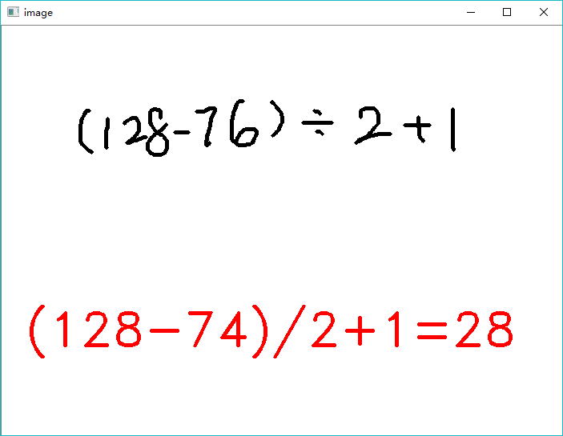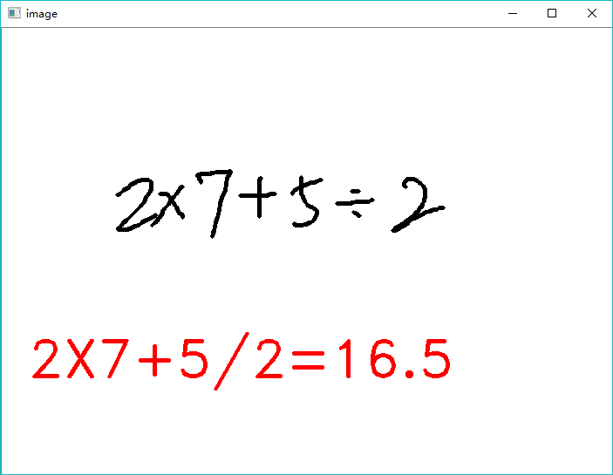
数字符号粘连：
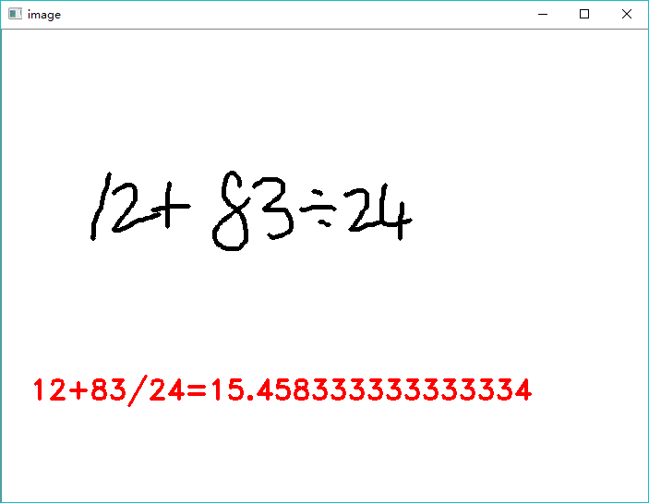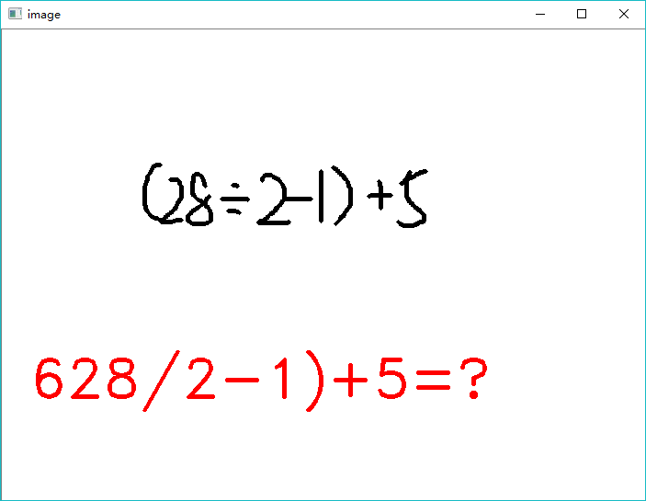
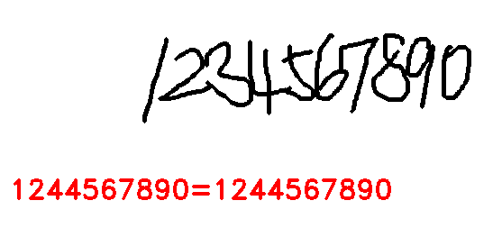

总结与扩充
由于时间有限，在模型训练上并没有花太多时间调参和比较评估模型的性能，也没有选用复杂神经网络，而是简单经典的HOG+SVM，但是一些数字字符的特性，结合本程序的实现方法是完全可以作二次判断增加准确率的，如“÷”号三笔的比例关系、“6”与“（”的y轴投影直方图形状等。
并且，还可以增加小数点的功能，即一个连通域满足长宽比接近1且大多数像素非零，并且位置处于所有非小数点字符y方向平均位置以下一定百分比、高度只占非小数点字符平均高度的一定百分比值，则可以视为小数点。指数计算也是使用相同的思路。

参考文献
- 冈萨雷斯 数字图像处理[M]. 北京: 电子工业出版社,2011.
- Gary Bradski Adrian Kaehler,学习OpenCV[M]. 北京:清华大学出版社,2017.

